УДК ~~620.9~~

Фамилия И.О. (1-го автора), Фамилия И.О. (2-го автора)

Научный руководитель: Фамилия И.О., канд. техн. наук, доц.

Белгородский государственный технологический университет

им. В.Г. Шухова, г. Белгород, Россия

НАЗВАНИЕ ДОКЛАДА

Общий объём статьи 3…5 страниц формата А5. Каждый доклад проверяется на антиплагиат, для публикации доклада требуется преодоление порога оригинальности в 65%. При проверке на антиплагиат имя файла должно содержать фамилию автора и название статьи (например «Котельщиков – Сага о котлах и их мировом предназначении.docx»).

Оформлении шапки статьи:

**1-я строка:** УДК (Выбор УДК: <https://et.bstu.ru/science_student/UDC>) – 9 пт, Times New Roman, курсив, полужирный, по центру. Стиль – «Авторы».

**2-я строка:** пропуск – 9 пт Times New Roman. Стиль – «Авторы».

**3-я строка:** ФИО авторов – 9 пт Times New Roman, курсив, полужирный, по центру. Стиль – «Авторы».

**4-я строка:** Научный руководитель: ФИО, уч. степень, уч. звание (при отсутствии уч. звания и уч. степени указывается должность) – 9 пт Times New Roman, курсив, полужирный, по центру. Сокращения научных степеней и званий: <https://et.bstu.ru/science_student/short>. Стиль – «Авторы».

**5-я строка:** ВУЗ (полностью, **без** ФГБОУ ВО), город, страна – 9 пт, Times New Roman, курсив, по центру. Стиль – «Организация».

**6-я строка:** пропуск – 9 пт. Стиль – «Организация» или «Авторы».

**7-я строка:** название статья, 10 пт, заглавными, полужирный. Стиль – «Заголовок».

**6-я строка:** пропуск – 10 пт. Стиль – «Обычный».

Текст доклада оформляется строго шрифтом Times New Roman, 10 pt., межстрочный интервал одинарный, выравнивание по ширине, абзацный отступ 0,75. Поля: верхнее, нижнее, левое, правое ­– по 2 см.

Вы можете использовать этот файл для дальнейшего использования при оформлении текста Вашего доклада. Для оформления используйте стили данного документа – «Обычный», «ОбычныйБезОтступа» «Рисунок», «Таблица», Таблица1», «Авторы», «Организация», «Заголовок». Что бы применить стиль к абзацу, необходимо выбрать на ленте MS Word 2007 и более поздних версий на вкладке «Главная», группа «Стили», и выбрать необходимый (Рис. 1).

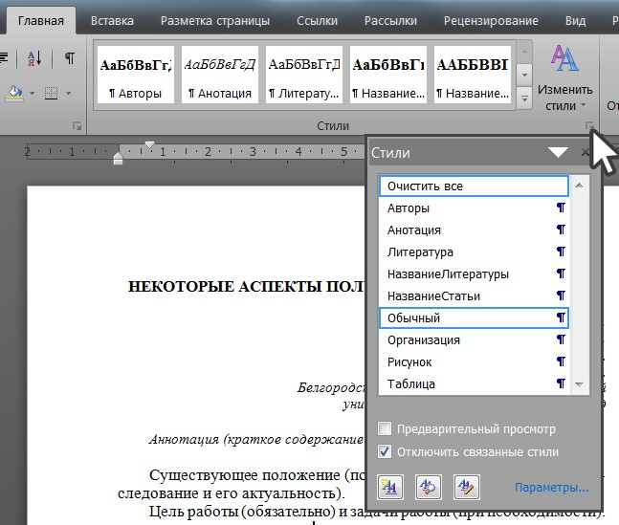

Рис. 1. Использование стилей

Выравнивание текста с помощью большого количества пробелов, клавишей “Enter” и “Tab”не допускается, используйте средства форматирования текстового редактора.

Пример оформления формул приведен ниже. Номера формул указываются справа, при этом в тексте должна фигурировать ссылка на формулу, например (1), оформленная также ВРУЧНУЮ без использования встроенных средств Microsoft Word. Формула выравнивается по центру.

|  |  |
| --- | --- |
| ,  (стиль «Формула») | (1) |

где далее расшифровываются все обозначений, например, *Sk* *–* символ, передаваемый от базовой станции к *k*-тому абонентскому терминалу (стиль этого абзаца «ОбычныйБезОступа»).

Пример оформления рисунков и ссылки на источник [1], где ссылка на источник оформлена ВРУЧНУЮ без использования перекрестных ссылок. Недопустимо использование встроенных в Microsoft Word средств рисования. Ссылка на рисунок оформляется следующим образом (Рис. 2), также ВРУЧНУЮ без использования встроенных средств Microsoft Word. Подписи к рисункам оформляется шрифтом Times New Roman, 9 pt.

***а) 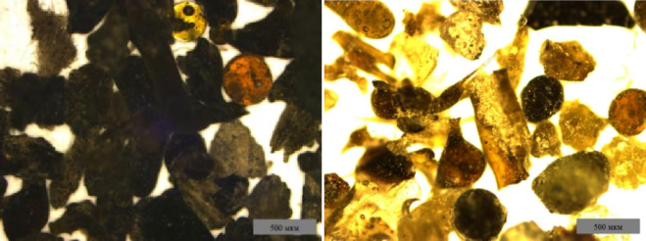 б***) 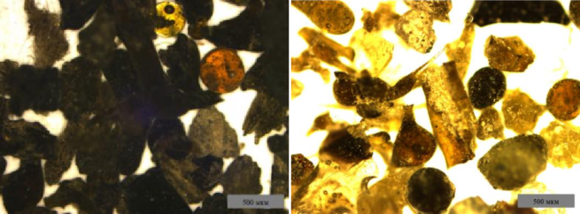

Рис. 2 Форма частиц отходов производства минеральной ваты

ООО «Комбинат теплоизоляционных изделий» (г. Саранск)

фракций: *а –* 0,63…1,25; *б –* 0,315…0,63

Для оформления таблиц необходимо использовать изложенный ниже стиль оформления. Пример таблице приведен ниже, а ссылка на таблицу также оформляется ВРУЧНУЮ (Табл. 1). Если таблица в статье одна, то ее порядковый номер не указывается. Текст в таблице оформляется шрифтом Times New Roman, 9 pt. Текст в шапке таблицы и в самой таблице выравнивается по центру, в первом столбце (кроме шапки) – по левому краю.

Таблица ‒ Результаты исследования (стиль – «Обычный»)

|  |  |  |  |
| --- | --- | --- | --- |
| Шапка (стиль «Таблица») | Текст | Текст | Текст |
| Текст (стиль «Таблица»1) | Текст | Текст | Текст |
| Текст | Текст | Текст | Текст |

При оформлении списка литературы необходимо придерживаться приведенных ниже правил и примера. Ссылки на источники должны быть расставлены по тексту. Библиографический список нумеруется по порядку упоминания в тексте. В качестве источника следует использовать статьи из научных журналов, монографии. Ссылки на учебники приводить не рекомендуется, на стандарты, законы, сайты, – не допускается. Возрасти цитируемых источников должен быть не старше 10 лет.

При составлении библиографического списка можно пользоваться файлом <https://www.bstu.ru/shared/attachments/253412>, где ссылки уже оформлены согласно требованиям. В файле также есть рекомендации по поиску источников на e-library.

При написании текста статьи на английском языке шапка оформляется на русском языке.

БИБЛИОГРАФИЧЕСКИЙ СПИСОК (Стиль – «Заголовок»)

1. Фамилия первого автора, И.О. Название статьи / И.О. Фамилия первого автора, И.О. Фамилия второго автора // Название журнала. – Год выхода. – № журнала. – Страницы. (Стиль – «Обычный»)

Правила и примеры оформления ссылок по ГОСТ Р 7.0.100-2018: <https://et.bstu.ru/science_student/GOST1>